GIJSBERT VAN VULPEN

1882 - 1918

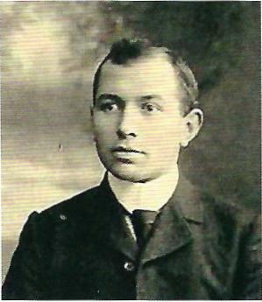

Onderwijzer te Borssele

OUDE PADEN JUNI 2922

L. Vogelaar

STICHTING DE GIHONBRON
MIDDELBURG
2022

Afkomst
Gijsbertus van Vulpen werd op 18 december 1882 in Werkhoven bij Utrecht geboren.
Hij was de elfde van de dertien kinderen van Johannes van Vulpen (1844-1885) en Maria Achterberg (1844-1918). Zijn vader was een kleinzoon van oefenaar Dirk Lodder, die in samenkonisten in de Betuwe voorging, 'oefeningen van eenen dweepachtigen aard' (althans, volgens een Gelderse gedeputeerde die dat in 1831 aan de minister van Eeredienst schreef).

Toen Gijs twee jaar was, troffen zware verliezen het gezin: op 22 februari 1885 overleed zijn jongste broertje op diens eerste verjaardag, en op 2 maart stierf ook hun vader, op 40-jarige leeftijd.
In zijn woonplaats Werkhoven begon de jonge Van Vulpen in 1901 zijn onderwijzersloopbaan. Daarna werkte hij in Houten. In 1907 ging hij naar een christelijke school in Veenendaal. Op 25 augustus 1910 legde hij in Arnhem met goed gevolg het examen voor de hoofdakte af.

Een nieuwe school
Gijsbertus van Vulpen was 28 jaar toen hij op 8 juni 1911 in Driebergen in het huwelijk trad met de 25-jarige Jannigje (Jans) Ravenhorst, die in dat dorp op 9 maart 1886 was geboren.
Twee jaar woonden ze in Veenendaal, maar toen gingen ze verhuizen: de Gereformeerde Gemeente in Borssele begon in 1913 een eigen school en Van Vulpen werd er de eerste hoofdonderwijzer.
In het Christelijk-historisch nieuwsblad De Zeeuw verscheen op 31 oktober een verslag: 'Het was heden een hoogst gewichtige dag voor de inwoners van ons stille dorp, wegens de opening van de aan de Schoolraad aangesloten Christelijke school der Gereformeerde Gemeente.
Te half 2 opende de voorzitter van het schoolbestuur, de heer Joh. de Kok, de plechtigheid met gebed, nadat de talrijke aanwezigen op zijn verzoek hadden gezongen Psalm 22:15. Daarna leest hij Psalm 60 en geeft het woord aan de Weleerw. heer ds. Kersten van Ierseke, consulent van de gemeente te Borssele, en oprichter der schoolvereniging. Ds. Kersten spreekt een treffend woord naar aanleiding van deze woorden uit de voorgelezen psalm: "Maar nu hebt Gij dengenen die U vreesden een banier gegeven, om die op te werpen vanwege de waarheid." De spreker installeerde tevens de hoofdonderwijzer de heer Van Vulpen en de onderwijzer, de heer Hage, en wees op het grote voorrecht dat, nu de jeugd van Borssele nu 35 jaar lang verstoken was geweest, thans weer de gelegenheid haar was opengesteld voor Chr. onderwijs. Daarna wordt gezongen Ps. 66:4. De heer Van Vulpen verbond zich hierop plechtig aan de school en aan de leerlingen en ook aan de ouders, terwijl hij het voornemen te kennen gaf vergaderingen met de ouders zijner leerlingen te organiseren.'
Na de bijeenkomst kon de 'mooie school' worden bezichtigd: 'Zij bestaat uit twee lokalen en is een sieraad van ons dorp.'
De volgende dag bracht het blad een veel uitvoeriger verslag. Daarin stond wat ds. Kersten had gezegd: 'De heer Van Vulpen is onderwijzer voor drie leerjaren tegelijk en bovendien hoofd der school, een taak bijna te zwaar voor één man. Maar wanneer uw verwachting van de Heere is, aldus ds. Kersten, dan zal het u licht vallen. Hij zij u en uw vrouw steeds dicht nabij. Verder vindt gij een altijd even hulpvaardig bestuur naast u.'
Van Vulpen wees in zijn toespraak op het belang van christelijk onderwijs. 'Luther zei: Geef mij de jeugd en ik heb de toekomst.'
Al voordat de school openging, benoemde de gemeenteraad Van Vulpen tot lid van de commissie voor het schoolverzuim.

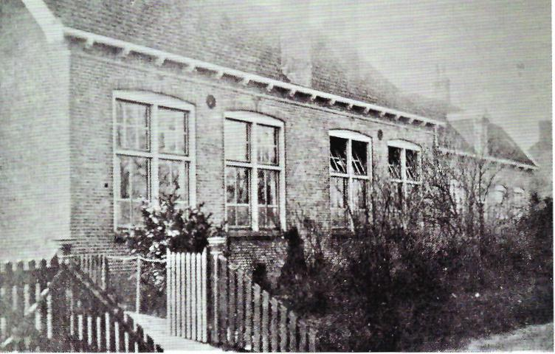

Terugblik
Ds. G.H. Kersten stimuleerde de 'oprichting van lagere scholen, al konden die alleen worden bezocht door kinderen die waren ingeënt of die daarvan waren vrijgesteld. Hij memoreerde 25 jaar later hoe de school in Borssele tot stand kwam: 'Op één avond werd de vereniging gesticht; de statuten vastgesteld; het bestuur gekozen en... grond gekocht. Ware dat niet geschied, waarschijnlijk was het gemaakte plan in duigen gevallen. Maar nu moest men voort. Dhr. Van Vulpen werd benoemd tot hoofd. 31 Oct. 1913 werd de school geopend. Tegenstanders moesten de strijd opgeven. Een hunner werd door de ziekte onder zijn vee bewogen een gift van f 2000 te schenken. De Heere brak de tegenstand en legde de noden der school in het gebed Zijns volks. Het was een opgewekte tijd, die eerste jaren na de schoolstichting. Met teder gevoel mocht meester Van Vulpen de kinderen onderwijzen van het ene nodige en alzo de liefde winnen. Hoe zwaar viel dan ook de slag, toen de Heere dit eerste hoofd van ons wegnam.'

In die 'opgewekte tijd' werd er niet alleen een school gebouwd, maar nog geen jaar later nam de Gereformeerde Gemeente ook een nieuwe kerk in gebruik.
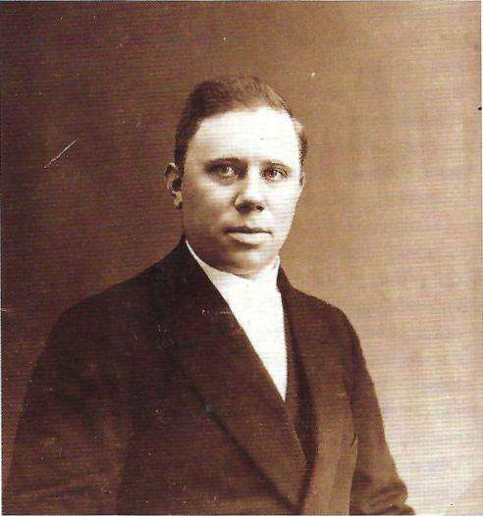

Ds. G.H. Kersten

Opmerkzaam
De afstand tussen Werkhoven en Borssele was groot; het aantal bezoekjes daardoor gering. Het contact werd per brief onderhouden. Van Vulpen beschreef hoe het met zijn gezinnetje ging en bedankte voor het voedsel dat de familie steeds stuurde. 'Zaterdag hebben we uw mandje kersen van het station 's-Heer Arendskerke laten afhalen. Ze smaakten ons heerlijk.' Van Vulpen schreef in 1915 aan zijn zus en zwager in Werkhoven over de gezondheid van hun dochtertje: 'We kunnen ons indenken, de benauwdheid van zo'n kind bij zulke hoestbuien, maar ook hoe machteloos ge er tegenover staat, om maar enigszins te helpen en dat innige medelijden met zulk een wicht. Het doet het hart pijn. Hoe bitter zijn de gevolgen der zonden. Mocht ge die grote Medicijnmeester maar veel lastig vallen, Die niet alleen de innerlijke, maar ook de lichaamskwalen kan genezen, gelijk Hij tijdens Zijn omwandeling op aarde zo dikwijls betoond heeft, en nu vanuit de hemel nog betonen wil. Ge weet het maar al te goed dat God niets voor niets doet. Al deze dingen zijn bemoeienissen die Hij met u maakt. Het is een krachtige beweging, die Hij maakt om u tot Hem te trekken, om Hem nodig te hebben en om tot Hem weder te keren, daar we van Hem afgevallen zijn en wij van onze kant steeds bezig zijn om onze eigen ondergang uit te werken. Als we eens opmerkzaam mogen zijn, zouden we zien hoe de Heere alle moeite, als ik het zo eens uitdrukken mag, in het werk stelt om een mens te behouden. Wat een gewilligheid van Zijn kant. Moest het hart er niet onder breken? Ik denk dikwijls: Het zal wat zijn om zulk een nederbuigend, gewillig God te ontmoeten, en al Zijn welmenendheid in Zijn roepstemmen ten enenmale te verachten. Hoe moesten we toch die oprechte keuze doen om voor Hem te leven'

Van Vulpen vertelde ook hoe het in Borssele ging: `Morgen, vrijdag, hopen we onze jaarvergadering te houden van de school, waar ik na afloop der werkzaamheden hoop te spreken over het leven van de hervormer Calvijn. Dit heeft mij ook een paar avonden werk gekost. Het loopt met de school goed. De mensen geven nog steeds blijk van belangstelling en waardering. Ook financieel lopen de zaken goed. We hebben geen klagen daaromtrent, we zouden beter de milddadigheid van Borssele's rijke ingezetenen kunnen roemen. Deze milddadigheid blijft evenwel niet tot school of kerk beperkt, maar ook jegens particulieren wordt zij beoefend. Nu moet ge niet denken dat allen daartoe zo hartelijk geneigd zijn, maar uitzonderingen zijn immers overal?'

De school in Borssele

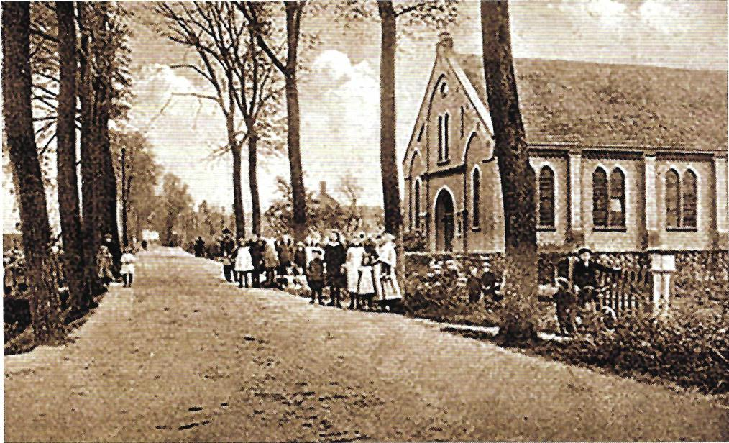

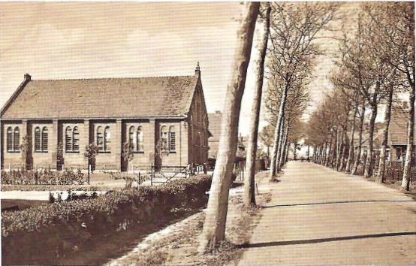

De kerk in Borssele

Ouderling
De Gereformeerde Gemeente in Borssele (met een afdeling in Nieuwdorp) was al zo'n 25 jaar vacant. 'Onze beroepen Amerikaanse predikant Beversluis heeft zijn roeping nog niet aangenomen; ik begin er nu ook voor te vrezen,' schreef Van Vulpen. Hij heeft niet meer meegemaakt dat ds. J. Vreugdenhil in 1921 naar Borssele kwam.
De kerkenraad bestond uit de ouderlingen J. de Kok, A. Vermerris en J. Walhout en de diakenen C. Melis, H. Moerdijk, H. Murre en A. van Overbeeke. Van Vulpen werd er als vierde ouderling aan toegevoegd.
Aan zijn familie schreef hij op 4 februari 1916: 'Wellicht tot uw verwondering en ook tot de mijne deel ik u mede dat ik het ambt heb aanvaard. Ik heb eerst bedankt, maar daar werd geen genoegen mede genomen. Al mijn bezwaren die ik heb gemaakt waren geen bezwaren voor de gemeente en konden dus voor hen niet gelden en ze zouden me daarom ook niet loslaten. Wat ik daarmee doormaakt heb, kan ik hier niet schrijven, maar mijn bezwaren zijn niet weg; kon ik mezelf maar verliezen, dan zou het misschien wel anders worden. Ds. Kersten zei zo tegen me: Wat zal je moeder wel zeggen? Ik zei hem: Hoe weet je één van mijn eerste gedachten die bij me opkwam? Hij zei: Omdat dit bij mij zo was toen ik in het ambt trad. Menigmaal heb ik gedacht: Wat zal je toch wel zeggen, ik zou liever bedanken... Ik ben immers nog dezelfde.'

Bestreden
Twee weken later schreef Van Vulpen: 'Weet ge hoe het gewoonlijk bij me is? Zo, dat ik in de weldaden eindig en de Gever van dezelve vergeet. Zo boos en snood is mijn bestaan.'
De innerlijke strijd liep eens zo hoog op dat hij zijn ambt wilde neerleggen. Die zondagmorgen werd echter een preek van H. van Lis gelezen over Klaagliederen 3:26: 'Het is goed dat men hope en stil zij op het heil des HEEREN.'Toen was hij beschaamd over zijn opstandigheid. 'Mocht ik de Heere maar nodig hebben, dan zou ik een gemakkelijker leven hebben. Ik kan Hem tot mijn schande en schade zoveel missen, zodat mijn hart mezelf maar veroordelen moet.'
In een andere brief vertelde hij waar de haper lag: `Paulus kon zeggen: Overmits het God behaagd heeft Zijn Zoon in mij te openbaren', maar die Christuskennis kon Van Vulpen bij zichzelf zo weinig waarnemen. Hij werd ermee bestreden dat hij zijn leven in `openbare zonden en goddeloosheid' zou eindigen.
Eerlijk schreef hij op 13 november 1917 dat hij vermaand was: 'Zondag zei ds. Kersten tegen me dat ik de Heere zo tergde met mijn opstandig leven in de kerkelijke bediening; met het wegwerpen van alle bemoeienissen Gods; dat ik bij de voortduur gedragen werd op het gebed van Gods volk en dat ik dat niet telde, wat ik toonde door me te willen onttrekken aan het kerkelijk leven. Hij heeft me zodanig tussen de schroeven gezet dat ik niet meer weet wat te doen. Zondagavond aan huis ging hij me eens zeggen hoe mijn leven was, en wat voor overleggingen ik maakte; 't was of hij mijn meest verborgen gedachten gelezen had'
Van Vulpen mocht niet weglopen. En dat heeft hij ook niet kunnen doen.

Getuigenis in Oudelande
Tijdens bezoeken moest de jonge ouderling spreken. Maar soms hoefde hij alleen maar te luisteren. Op 5 juli 1916 schreef hij: 'Gisteravond heb ik nog een oude vrouw bezocht in het naburige dorp Oudelande. Deze vrouw had slechts één begeerte, om te leven tot grootmaking van Gods Naam. Ze had wel lust om ontbonden te worden, maar Zijn wil ging haar boven alles. Ze was voor een drietal weken aan het Avondmaal geweest bij ds. Kersten, waar ze zo verslonden was geweest in de liefde bij het ontvangen van dat gebroken brood en dat vergoten bloed voor zo'n ellendeling als zij was, dat ze bij het ontvangen had gezegd: Dank U, lieve Jezus. Sindsdien had duivel noch wereld enige vat op haar gehad. Een ganse week had zij niet gegeten, gedronken of geslapen, want zij had een spijze die niemand kent dan die ze ontvangt. Bij alles wat zij sprak, kwam de waardigheid van het Goddelijke Wezen er bovenuit.
Meer dan 50 jaar had zij in staat van bekommering geleefd en voor een paar jaar terug was ze in die bloedfontein Christus gereinigd en alzo opgenomen en aan de eerste Persoon voorgesteld, Wiens toom gestild was. Opmerkelijk was haar bemoediging voor de zuchters en klagers. Ze roept hen toe: Houd moed! Ge kunt het niet zien, maar God is zo goed, Hij zal gewisselijk komen.'
Het betrof Jacoba Tolleman-Roozendaal (1846-1935), over wie geschreven is in de levensbeschrijvingen van ds. W.C. Lamain en ds. J. Vreugdenhil.

Gespannen toestand, maar grote verwachting
In zijn brieven noemde Van Vulpen de omstandigheden tijdens de Eerste Wereldoorlog. 'De gespannen toestand van ons land schijnt er niet beter op te worden. We worden steeds meer ingewikkeld in de onrechtvaardige handelingen van het buitenland' Wat zou er nog gaan gebeuren?
Vaak moest Van Vulpen denken aan een uitspraak van Justus Vermeer dat de Heere nog grote zaken met Nederland voorheeft. Van vrouw Melis in Borssele hoorde hij hoe ze haast dag en nacht bezig was 'met grote zaken' met betrekking tot het heil van Gods Kerk, waarover ze zich niet durfde uit te laten.

Zuid-Beveland lag niet ver van België, waar het oorlogsgeweld woedde. Van Vulpen schreef op 5 mei 1917: 'Wat was het in de nacht van maandag op dinsdag een schrikkelijk bombardement op Zeebrugge. Honderden mensen waren op de been en gingen naar de dijk om wat te zien. Ook ik ben er nog heen geweest, maar daar gekomen, zag ik er niets van. Het was voorbij. Toen ik evenwel nog bij mijn huis was, zag ik iets wat op schitterend vuurwerk geleek, maar zeker van een helse uitwerking. Ook zagen we in de hoogte nog drie grote lichten, van de vliegmachines die met bommen wierpen'

In Borssele wordt uit de Psalmberijming van Datheen gezongen en daarin las Van Vulpen 'dat God eer behaalt aan alle zijden. [Psalm 76 :5. Als de mensen tegen U strijden, Gij behaalt eer aan alle zijden. Hoe waar is dit als men het wegmaaien van zovele duizenden mensenlevens stelt naast het inzamelen van Gods volk, zoals nu in het bijzonder onze oude Laverge (de 76-jarige Cornelis Laverge, die op 3 mei in Culemborg overleed, LV). Zijn sterven is slechts een afsterven van de zonden en een doorgang tot het eeuwige leven, om daar te zijn aan de plaats waar geen strijd, droefheid, zonde en tranen zijn.
Ik hoorde het gisteren zeggen van één onzer kennissen, die ds. Fraanje ontmoet had. Hij zal wellicht geen ezelsbegrafenis hebben, daar zijn vrienden vele waren en van heinde en verre konden geteld worden. We mogen zeggen dat er een pilaar van Gods strijdende Kerk gevallen is. 'k Ben blij dat ik hem nog even heb ontmoet.'

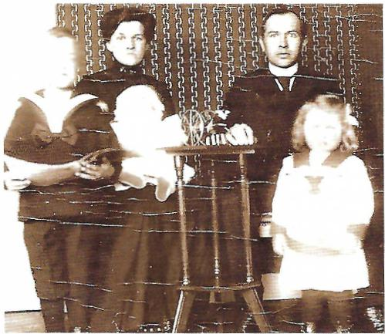

Het gezin Van Vulpen

Donkere toekomst
Op 15 juni 1917 schreef Van Vulpen opnieuw over de toekomst. 'Wat zal het einde zijn? Ik vrees nog erger dan de oorlog zelf. Revolutie in gans Europa zal mijns bedunkens het einde zijn.'
Dat had hij goed gezien, maar het zou nog bijna anderhalf jaar duren voordat het zover was, en zelf heeft hij het niet meegemaakt. Eind 1917 stemden berichten over ziekte van ds. A. Janse en ds. H. Roelofsen hem bezorgd. Was er wel gebed of de Heere nieuwe predikanten zou willen geven? Daarover was Van Vulpen niet zo positief gestemd.

Als rijp graan
Op 29 juli 1916 werd zijn moeder 72 jaar, en vanuit Borssele schreef hij haar bemoedigend: 'Naar we vastelijk geloven zal Hij u, om met Justus Vermeer te spreken, straks als rijp graan in Zijn schuren indragen'
In 1917 feliciteerde hij zijn moeder met haar 73e verjaardag: 'Hoewel niemand een ogenblik van zijn leven verzekerd is, moeten we toch bij een ouderdom als de uwe denken: Hoeveel malen zullen we deze dag samen nog mogen gedenken?'
Het was haar laatste verjaardag; ze is in Werkhoven op 17 januari 1918 vrij plotseling overleden. Op de dag van de begrafenis werd Psalm 68:2 gezongen: 'Daar zij hun wens verkrijgen."
En zo was het', schreef Gijs. Hij heeft haar nog geen half jaar overleefd. Hij had het aan zijn broers en zussen nog geschreven: 'Nu onze beide ouders zijn heengegaan, is het onze beurt om de weg te gaan van alle vlees.'

Aanbeveling voor de SGP
Toen de SGP 50 jaar bestond, werd in De Banier van 16 mei 1968 vermeld dat Van Vulpen nog heel even lid van het Hoofdbestuur is geweest in het oprichtingsjaar van de partij. In de jubileumboeken van de SGP is dit niet vermeld. Als het klopt, heeft Van Vulpens opvolger als schoolhoofd en ouderling in Borssele, P.J. Lamoré (1884-1962), ook in het Hoofdbestuur de plaats ingenomen 'van den zoo zeer betreurden heer Van Vulpen'.
In zijn laatste brief, op 18 juni 1918, schreef Van Vulpen aan zijn familie 'dat we allen ons in een redelijke welstand mogen bevinden, wat we ook van U hopen'.

De SGP deed voor het eerst mee aan de vérkiezingen voor de Tweede Kamer en Gijs van Vulpen riep zijn broers op hun stem op lijsttrekker B. Lemans uit te brengen: 'Waarde broeders, straks, 3 juli, wordt ge geroepen te stemmen. We hebben een kandidaat van onze kerk, een bekeerd mens, een bestrijder van vaccinatie, ziekteverzekeringen, ongevallenwet uitbreiding tot landbouw en visserij, komt, als ge uw stem uitbrengt, breng dan je stem eens uit op de heer Lemans uit Vriezenveen. Hij zal er misschien wel niet komen, maar het zou toch kunnen.' Of Van Vulpen zelf nog gestemd heeft? Op de verkiezingsdag was hij al ziek. In zijn brief wenste hij zijn familie op de boerderij Gods gunst toe. 'Dat bestaat nu niet altijd in uitwendige voorspoed; daar kon het soms ver vandaan zijn. Maar toch blijft in het huis van de rechtvaardige een grote schat. Er is een rechtvaardige uitgedragen (Van Vulpens moeder, LV), maar mochten er rechtvaardigen voor in de plaats gesteld worden'

Longontsteking of griep
Van Vulpen wilde in de zomervakantie met zijn gezin weer bij de familie logeren, maar zover is het niet gekomen. Het is zijn laatste brief geweest. In beverig handschrift heeft een familielid erop vermeld: 'overleden 6 Juli 1918'.
Meester Van Vulpen liep een longontsteking op. Na een ziekte van vijf dagen werd hij weggenomen. Als doodsoorzaak is altijd de Spaanse griep genoemd. Op dat moment was die ziekte echter nog niet in Nederland gesignaleerd. Op 9 juli werd in de Amersfoortsche Courant voor het eerst melding gemaakt van een griepgeval in Nederland. Het eerste sterfgeval deed zich volgens de kranten op 11 juli in Twente voor.

Hoe node wordt hij gemist...
Onderwijzer C. Hage schreef in De School met den Bijbel - Weekblad voor het Christelijk Onderwijs: 'Hij is niet meer, mijn patroon, met wie ik bijna 5 jaar samen arbeiden mocht aan de Christelijke School te Borssele. (...) In de korte tijd dat hij mijn patroon was, heb ik hem leren kennen in zijn ijver voor de school en voor mij. Ik was getuige ervan dat hij met de gaven en krachten die God hem geschonken had, zich wijdde aan zijn taak. Met liefde kon hij de kinderen wijzen op het voorrecht van Gods volk, op het ongeluk van wie daar buiten stond.
Zijn ziekte heeft kort geduurd. 's Maandags openbaarde zich plotseling longontsteking. Hoge koortsen matten hem af. 't Spreken viel hem moeilijk en was de laatste dagen dikwijls verward. 's Zaterdags scheen het ons toe dat hij een weinig beter was. Helaas, nog vóór de middag stierf hij, slechts 35 jaar oud. Hoe node wordt hij gemist, er steunde zoveel op hem. Midden uit zijn drukke werkkring werd hij eensklaps weggenomen. Bemind, algemeen bemind was hij. Dat bleek 's zondags in de kerk, waar het psalmvers haast niet ten einde kon worden gezongen; dat bleek bij zijn begrafenis, die bijgewoond werd door een menigte van belangstellenden als nimmer in Borssele was gezien, dat blijkt nog steeds wanneer men over 'Den Bovenmeester' spreekt.
Gelukkig, deze troost blijft ons over dat hij niet zonder hope is heengegaan. Hij behoorde niet tot degenen die te allen tijde gemakkelijk rekenschap kunnen afleggen van de hope die in hen is. Integendeel, vaak was het zijn vrees of ooit in hem een Godswerk was begonnen. Twee dagen véér zijn dood schonk de Heere hem echter die genade geheel te mogen bukken onder Gods daden. Toen riep hij vrouw en vrienden bij zich om te vertellen hoe goed de Heere was, en dat voor hem, onwaardige. Toen heeft, al werd zijn stem ook zwak, hij gesproken van de hemelse genietingen die God hem schonk. Voor eeuwig mag hij thans zich in zijn God verblijden. De Heere zij met de weduwe en haar drie jeugdige kinderen in deze zware rouw en doe hun ervaren dat Hij een man der weduwen en een Vader der wezen is.'
het dodenhuis. Daarop stelde men zich op achter de lijkbaar en ging men, de gehele gemeente de baar volgende, naar de dodenakker.'

Tijdens de rouwdienst sprak ds. G.H. Kersten over Jesaja 35:10: 'En de vrijgekochten des HEEREN zullen wederkeren, en tot Sion komen met gejuich, en eeuwige blijdschap zal op hun hoofd wezen; vrolijkheid en blijdschap zullen zij verkrijgen, maar droefenis en zuchting zullen wegvlieden.'
Nadat nog gezongen was Psalm 89:7 en ds. Kersten in dankgebed was voorgegaan, werd de kerk verlaten en liep men naar het dichtbij zijnde kerkhof.

De schoolkinderen stonden rond het open graf. Daar spraken ds. Kersten, ouderling J. de Kok, onderwijzer C. Hage en een familielid. 'Zeer onder de indruk verliet de menigte de dodenakker.'

Later werd daar een grijze steen opgericht:

'Hier rust in de hope des eeuwigen levens mijne innig
geliefde echtgenoot en
der kinderen zorgdragende vader.
Gijsbertus van Vulpen. Overleden 6 Juli 1918
in den ouderdom van 35 jaren,
in leven Hoofd der Chr. School te Borssele.'

Het schoolbestuur betaalde de zerk.

Gezin
De weduwe Jannigje van Vulpen-Ravenhorst (1886-1975) trouwde op 21 februari 1924 in
Ede met de weduwnaar Gerrit Hendrik van den Bosch (1868-1949), die in de Gereformeerde Gemeente van Veenendaal in de kerkenraad zat; vanaf 1913 als diaken en in de jaren 1915-1943 als ouderling. Uit dit huwelijk werd in 1925 zoon Gerrit Hendrik geboren. Jannigje overleed kort na haar 89e verjaardag.

Haar dochters, Wilhelmina (Mien, 1916-1945) en Maria (Rie, 1917-2000), bleven ongehuwd.
Haar zoon Johannes van Vulpen (Jo, 1912-1971) ging in de voetsporen van zijn vader: hij was onderwijzer in Veenendaal (als kwekeling met akte), Meliskerke en Zoutelande en schoolhoofd in Herkingen, Genemuiden en Den Haag. Nadat zijn schoonvader, ds. A. Verhagen, naar Kampen ging, zocht Van Vulpen een betrekking in die omgeving: hij ging naar Genemuiden. Toen ds. Verhagen naar het westen terugkeerde, deed Van Vulpen dat ook.
In Herkingen en Genemuiden was hij voorzitter van de jongelingsvereniging. Naast zijn werk in Den Haag was hij schrijfdocent aan kweekschool De Driestar in Gouda. 'Helaas moest hij deze arbeid al vrij spoedig opgeven, doordat een slopende ziekte zijn lichaam aantastte. Begin dit jaar is hij hierom met vervroegd pensioen gegaan', meldde het Reformatorisch Dagblad in het overlijdensbericht op 9 juli 1971.

Meer gegevens staan in onderstaande boeken:
TWAALF VROUWEN VOLGEN JEZUS
12 VROUWEN BESCHRIJVEN HUN BEKERINGSWEG EN BEVINDING
DEEL 2.
Samengesteld door Willem Westerbeke.
STICHTING DE GIHONBRON, MIDDELBURG, 2013

In bovenstaande boek deel 2 wordt een levensschets beschreven van Rika Murre -Westerweele met 7 persoonlijke brieven van haar en een schets van haar zielsvriendin Jaantje Maat.
Jane Maat vertelde de schrijver het volgende:
Vroeger was er een bovenmeester in Borssele. Voor hem was wel verwachting.
"Toen ie stierf vroeg ik an den EERE: wat was dat noe vor een venje?
En den EERE zei: dat was noe un hekrôôkt riêtje."

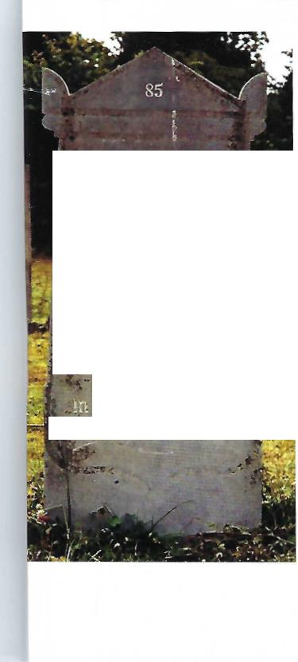
In deel 12 staat onder meer een korte levensschets van Keetje Melis die zoveel werkzaamheden had met de beloften voor de toekomstige heerlijkheid van de kerk:

HIER RUST
in de hope des
eeuwigen levens
mijne innig geliefde
echtgenoot en der kinderei:
zorgzamende vader:
GIJSBERTUS van VULPEN_ overleden 6 Juli in den ouderdom
van 35 jaren, Hoofd der Sehool te BBorssele. BB
- CORNELIA MELIS-DE MUYNCK,
- Thona Butijn-Melis.
- JANE Wittte-WELLEMAN.
- 15 brieven van Jane Welleman

